ESTADO DE SERGIPE

PREFEITURA MUNICIPAL DE ITABAIANINHA

SECRETARIA MUNICIPAL DE SAÚDE

DADOS PARA FATURAMENTO COOPERATIVA MÊS DE MARÇO DE 2025

COLABORADORES COOPLIMPE

|  |  |  |  |  |
| --- | --- | --- | --- | --- |
|  |  | DATA DE  ADMISSÃO |  | JORNADA  TRABALHADA |
| 01 | ANDREZA NASCIMENTO SANTOS ANEILDA SANTOS DE JESUS | 17/05/2023 | MANUTEN Ao DE EDIFICA | 160 horas |
| 02 | 03/01/2025 | MANUTENÇÃO DE EDIFICAÇÕES  MANUTENÇÃO DE EDIFICAÇ@ES MANUTENÇÃO DE EDIFICAÇÕES MANUTENÇÃO DE EDIFICAÇÕES MANUTEN Ao DE EDIFICAÇÕES  MANUTEN Ao DE EDIFICAÇÕES | 272 horas |
| 03 | DENISE SANTOS OLIVEIRA | 17/01/2025 | 160 horas |
|  | LIVIA EMANUELA NUNES SANTANA | 02/01/2025 | 272 horas |
| 05 | MARCIA REGINA BATISTA SANTANA MACEDO  ECIO TAVARES DOS SANTOS FILHO  JOSÉ CLEITON BORGES DOS SANTOS | 02/01/2025 | 193 horas e 20 minutos |
| 06 | 02/01/2025 | 198horas e 07 minutos |
| 07 | 03/02/2025 | 179 horas e 22 minutos |
| 08 | JOSÉ ROMILDO DOS SANTOS JUNIOR JOSÉ JADSON DOS SANTOS | 03/02/2025 | MANUTENÇÃO DE EDIFICA OES CONDUTOR DE AMBULÂNCIA  CONDUTOR DE AMBULÂNCIA  CONDUTOR DE AMBULÂNCIA | 42 horas e 07 minutos  05 Plantões de 12 horas |
| 09 | 01/03/2025 |
| 10 | GABRIEL AUGUSTO OLIVEIRA COSTA HORA  PEDRO ROBERTO BARBOSA DO NASCIMENTO | 04/04/2024 | 15 Plantões de 12 horas  15 Plantões de 12 horas |
| 11 | 08/04/2024 |
| 12 | RAIMUNDO DA SILVA | 02/05/2024 | CONDUTOR DE AMBULÂNCIA MOTORISTA POR HORA | 15 Plantões de 12 horas |
| 13 | GENISSON DE SOUZA VIEIRA | 12/06/2024 | 305 horas |
| 14 | JOSÉ AUGUSTO SANTOS DE JESUS | 13/03/2024 | MOTORISTA POR HORA | 268 horas |
| 15 | LEANDRO CARDOSO DOS SANTOS | 03/02/2025  01/03/2025 | MOTORISTA POR HORA | 63 horas |
| 16 | COSME DANIEL MACEDO CARVALHO    CRISTIANE RODRIGUES DOS SANTPS | MOTORISTA POR HORA | 160 |
| 17 | 03/02/2025 | MOTORISTA POR HORA | 160 |
| 18 | JOÃO PAIXÃO GUIMARÃES SANTOS GENILA EDIANE DA SILVA SANTOS | 01/03//2025 | MOTORISTA POR HORA | 160 |
| 19 | 20/01/2025 | OFICINEIRO | 30 horas |

Itabaianinha,SE/2025 Iliilams oevero

SecretálioMuniupaldeSaúde

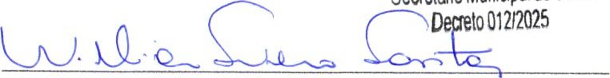 Williams Severo dos Santos

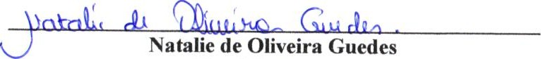

Fiscal

de

Contrato

ócio Freire, 189, Centro, Itabaianin/SE, CEP 492' Secretário Municipal de Saúde 1 1261.188/0001-48 e-mail: admsaudeinn@gmai